Schock ist nicht gleich Schock – vergleichen und nach Leitsymptom handeln
🎯 Lernziel: Die Lernenden vergleichen die drei Schockformen und begründen Sofortmaßnahmen und Lagerung anhand des Leitsymptoms. Sie grenzen eigenverantwortliche von ärztlich angeordneten Maßnahmen ab und korrigieren typische Fehlvorstellungen (Schocklage bei Atemnot, Antihistaminikum statt Adrenalin).
Rahmen: KB I · Woche 2 (SW 7) · 3 UE (135 min) · Leitfall „Frau Maler“ (11 Uhr, Kausalkette) · Vorwissen: Woche 1 (Kompensation, Schockspirale, Schockindex), Erste-Hilfe-Kurs und Positionierung (1. AJ), Thromboseprophylaxe (1. AJ) · KA-Bezug: KB 1, Aufg. 3.1–3.3 und 5.5 · AB: 3 Blätter (6 Seiten), gerafft für langsam lesende Klassen
Kompetenzbezug: Anlage 1 PflAPrV I.1.d, I.4.a, I.4.c, III.2.b · Landeslehrplan CE 06 „In Akutsituationen sicher handeln“ (1./2. AD: „Sofortmaßnahmen bei Schockzuständen“, „Verabreichung von Notfallmedikamenten nach ärztlicher Anordnung“, „Sofortmaßnahmen bei Verdacht auf … Lungenembolie“)
Zeit | Phase | Lehrerhandeln | Schülerhandeln | Sozialform | Material | Didaktische Funktion
vor der Stunde | Vorbereitung | AB als drei einzelne Blätter (je beidseitig) kopieren und getrennt bereitlegen; beamer.html öffnen → „Neuen Raum starten“. | – | – | Beamer, Blatt 1–3 | Ablauf ohne Umbaupausen; die Blätter kommen nacheinander – die SuS sehen immer nur, woran gerade gearbeitet wird
0–10 | Problemorientierter Einstieg: „Wie hätten Sie gehandelt?“ (Folien 1–7) | Folie 1: QR-Code am Beamer, die Namen der Angemeldeten erscheinen. Folie 2: Blatt 1 austeilen. Folie 3: Fallauszug und Leitfrage; Vermutung aus W1 kurz abrufen. Folie 4: Auftrag zeigen („Falsch liegen ist erlaubt.“), dann Notfall für Notfall (4 Notfälle): „Weiter“ zeigt den Notfall, die SuS stimmen am Handy ab (sicher / vermute nur), „Ergebnisse anzeigen“ zeigt die Verteilung – ohne Auflösung (je ca. 45 s). Folie 5: Übersicht (★ = größte Uneinigkeit, Karte anklicken = groß). Folie 6: Murmeln – die Uhr (1 min) startet automatisch; 2–3 Begründungen hören, nicht auflösen. Folie 7: Lernziel und Fahrplan. | Mit Vornamen anmelden; Notfall für Notfall am Handy vermuten (sicher / vermute nur), auch zur Leitfrage (E4); Ergebnis der Klasse ansehen; die Nachbarin oder den Nachbarn von der eigenen Wahl überzeugen. | EA → PA (Murmeln) → Plenum | Beamer, Handy, Blatt 1 | Vorwissen aktivieren, Vermutungen bilden, Fehlvorstellungen sichtbar machen; kognitiver Konflikt; die Vermutungen werden im Check-out überprüft (vorher/nachher). AFB I
„Bei E… sind Sie geteilter Meinung – genau das klären wir heute. In Woche 1 haben Sie gesehen, wie der Körper einen Schock ausgleicht. Heute geht es um die Frage: Ist jeder Schock gleich – und muss ich deshalb immer gleich handeln? Am Ende der Stunde prüfen Sie Ihre Vermutungen.“
10–27 | Erarbeitung I: Expertenteams (AA1, Folien 8–10) | Folie 8: Ablauf zeigen; Personen ohne Handy mit „+ Person ohne Handy“ eintragen; „Gruppen zufällig einteilen“ (Name anklicken = in die nächste Gruppe). Folie 9: Uhr starten (15 min); die Teams finden sich über die Namen am Handy und setzen sich selbstständig zusammen; Status je Team am Beamer („Tabelle fertig!“). Sind alle Teams fertig, wechseln Beamer und Handys automatisch zu Folie 10: Merksatz AA1 gemeinsam lesen (Lesefolie, ca. 1 min; Merksatz anklicken = groß). | Infotext lesen (kurze Sätze, ohne Überschriften – selbst zuordnen); mit dem Infotext den Fall am Handy markieren (3 Ablenker, Schutz gegen Raten); Experten-Check; im Team die eigene Spalte der Vergleichstabelle ausfüllen; „Unsere Spalte ist fertig“; Merksatz AA1 mitlesen. | EA → GA (Expertenteam 3–4) → Plenum | Handy, AB S. 2 | Befunde im Fließtext identifizieren und Relevantes von Irrelevantem unterscheiden (KA 3.1); Informationen selbst den Tabellenzeilen zuordnen; der Experten-Check sichert, dass jede Person erklären kann. AFB I–II
27–44 | Erarbeitung II: Stammgruppe (AA2 a, Folien 11–14) | Folie 11: „Umsetzen!“ – die Handys zeigen Stammgruppe und Namen; Erklär-Uhr starten (A → B → C je 3 min, Ton beim Wechsel, dazu 2 min Gemeinsamkeit); Status je Gruppe. Folien 12–14: Tabelle sichern, Spalte für Spalte (A, B, C – bei C dazu die Gemeinsamkeit), groß am Beamer: SuS aufrufen, bei richtiger Antwort die Zelle anklicken und aufdecken; noch einmal anklicken = groß. | Reihum erklären, die Spalten der anderen ausfüllen, „Unsere Tabelle ist vollständig“; Tabelle mit der Musterlösung vergleichen und verbessern. | GA (Stammgruppe 3–4) → Plenum | AB S. 2, Handy | Vergleichen; Ergebnissicherung im Plenum. AFB II
44–58 | Erarbeitung III: Schockform-Detektiv und Schreibaufgaben (AA2 b/c, Folien 15–20) | Folie 15: Erklärfolie: Was ist der Schockform-Detektiv – und warum braucht man das? Folie 16: Detektiv (4 Fälle), Fortschritt je Stammgruppe. Folie 17: Blatt 2 austeilen. Folie 18: 2.1/2.2 zeigen und erklären; „Jetzt bearbeiten“ blendet den Auftrag ein und startet die Uhr (5 min); die Fälle stehen am Handy. Folien 19–20: Musterlösung 2.1 und 2.2 (je eine Folie): SuS aufrufen, passende Zeilen aufdecken. | Schockform-Detektiv allein am Handy; 2.1 und 2.2 allein schreiben, mit der Musterlösung vergleichen und verbessern. | EA (Handy) → EA → Plenum | Handy, Blatt 2 (S. 3) | Aus Befunden auf die Schockform schließen; Pathophysiologie erläutern (KA 3.2), Unterschied neurogen (KA 5.5). AFB II
„Sie wissen jetzt, wie sich die Schockformen unterscheiden. Aber wie lagern Sie? Aus dem Erste-Hilfe-Kurs kennen Sie: ‚Beine hoch.‘ Prüfen wir, ob das immer stimmt.“
58–76 | Erarbeitung IV: Lagerung nach Leitsymptom (AA3, Folien 21–30) | Folie 21: Impuls „Bei einem Schock immer Beine hoch?“ – Meinungen sammeln. Folien 22–25: die vier Lagerungen mit Bild, Wann? Warum? So geht’s (je ca. 1 min). Folie 26: Lagerungs-Quiz allein am Handy (ca. 4 min), Fortschritt am Beamer. Folie 27: Merksatz AA3 gemeinsam lesen (Lesefolie). Folie 28: 3.1/3.2 zeigen und erklären, „Jetzt bearbeiten“ (Uhr 5 min). Folien 29–30: Musterlösung 3.1 und 3.2 (je eine Folie) aufdecken. | Lagerungen ansehen; Quiz am Handy: Leitsymptom erkennen, Lagerung wählen, aufdecken (Bilder auf dem AB und am Handy); Merksatz AA3 mitlesen; 3.1/3.2 allein, mit der Musterlösung vergleichen und verbessern. | Plenum → EA (Handy) → EA → Plenum | Handy, Blatt 2 | Fehlvorstellung „immer Beine hoch“ korrigieren; Lagerungsbegründung als K.-o.-Kriterium in KA 3.3; 3.2 übt das Korrigieren falscher Aussagen. AFB II
Pause (falls im Stundenraster vorgesehen). – „Sie wissen jetzt, wie Sie lagern. Aber was dürfen Sie im Notfall selbst – und wofür brauchen Sie eine Anordnung?“
76–89 | Vertiefung: Wer darf was? (AA4, Folien 31–35) | Folie 31: Jeder Klick zeigt die nächste Maßnahme; die SuS stimmen am Handy ab (🟢/🟡/🔴), der Beamer zeigt nur, wie viele schon abgestimmt haben. Der nächste Klick zeigt die Lösung mit der Verteilung der Stimmen und „Das hatten X von Y richtig!“, die Handys melden richtig/falsch zurück (6 Maßnahmen); bei vielen falschen Stimmen nachfragen und begründen lassen; die Lösung steht vorausgefüllt in der Tabelle auf dem AB. Folie 32: Merksatz AA4 gemeinsam lesen (Lesefolie) – er bündelt die Tabelle. Folie 33: Blatt 3 austeilen. Folie 34: Dialog und 4.1 zeigen, „Jetzt bearbeiten“: Think 2,5 min, Pair 1,5 min (Uhr). Folie 35: Musterlösung 4.1 aufdecken. | Am Handy abstimmen (die Tabelle auf dem AB hilft), die Wahl begründen; Merksatz AA4 mitlesen; Stellungnahme zu Herrn Brandt schreiben, zu zweit vergleichen, mit der Musterlösung verbessern. | EA (Handy) → Plenum → PA → Plenum | Blatt 2 (S. 4), Blatt 3, Handy | Verantwortungsgrenzen (III.2.b; KA 3.3: „n. ä. A./SOP“); Fehlvorstellung „Antihistaminikum statt Adrenalin“ korrigieren (KA 3.3); Merksatz bündelt die Sofortmaßnahmen. AFB II–III
„Jetzt wenden Sie alles an: ein neuer Fall – allein, nur mit den Merksätzen AA3 und AA4, mit Punkten.“
89–102 | Sicherung: Transferfall – Wissen anwenden (AA5, Folien 36–38) | Folie 36: Transferfall zeigen, „Jetzt bearbeiten“: Countdown 8 min. Folie 37: Tauschpartnerin oder Tauschpartner aus einer anderen Stammgruppe; das Raster erscheint am Handy (Uhr 4 min); dazu die Musterlösung Zeile für Zeile aufdecken – sie steht groß auf zwei Folien, die Uhr läuft auf der zweiten weiter; Rückmeldesatz einfordern. | Transferfall (5.1, 5.2) allein lösen; Lösung der Partnerin oder des Partners mit dem App-Raster bewerten und mit der Musterlösung vergleichen. | EA → PA | Blatt 3, Handy | Transfer auf einen neuen Fall im KA-Format (KA 3.3); Peer-Feedback nach Erwartungshorizont. AFB III
102–107 | Transfer: Zurück zu Frau Maler (AA6, Folie 39) | Folie 39: Kausalkette im Unterrichtsgespräch: vor jedem Klick fragen „Was kommt als Nächstes?“, dann aufdecken; zum Schluss die Antwort auf die Leitfrage. | Nächstes Glied vermuten, Kausalkette auf S. 1 ergänzen, Leitfrage beantworten. | Plenum | Blatt 1 (S. 1) | Leitfall abschließen; Brücke zur Thromboseprophylaxe (1. AJ). AFB II–III
107–125 | Puffer (ca. 18 min) | Bewusst eingeplante Reserve: für langsames Lesen und Schreiben und für die Sicherungsfolien (Merksätze, Tabelle, Musterlösungen) – mit Aufrufen dauern sie oft länger als geplant. Bleibt Zeit: mit der Hausaufgabe beginnen. | – | – | – | Zeitreserve, kein neuer Inhalt
125–135 | Abschlusssicherung: „Hätten Sie richtig gehandelt?“ (Folien 40–43) | Folie 40: „Was haben wir heute gelernt?“ – kurz zusammenfassen und überleiten: dieselben Notfälle, jetzt mit neuem Fachwissen. Folie 41: Notfall für Notfall: zeigen, abstimmen lassen, „Auflösung zeigen“ – richtige Antwort, Erklärung und die Klasse am Anfang und jetzt nebeneinander; nachfragen, wo sich viel verändert hat. Folie 42: Vorher – nachher im Überblick; größte Veränderung besprechen (v. a. E4 = Leitfrage). Folie 43: Hausaufgabe und Nachlesen – damit wird die Nachlese-Seite freigeschaltet. | Dieselben Notfälle erneut am Handy entscheiden; Auflösung mit der eigenen Vermutung vergleichen; eigene Bilanz am Handy. | EA (Handy) → Plenum | Handy, Beamer | Vermutungen überprüfen, Lernzuwachs sichtbar machen (vorher/nachher); Lernstandsdiagnose.
Vorbereitung und Hinweise
Gruppeneinteilung
- Per Knopfdruck am Beamer (Folie 8): Stammgruppen zu 3 (A, B, C); geht es nicht auf, Vierergruppen mit doppeltem B (Anaphylaxie ist Klausurschwerpunkt). Expertenteams zu 3, Rest zu 4; zwei B-Expertinnen derselben Stammgruppe kommen in verschiedene Teams. Wer später kommt, wird automatisch eingeteilt; Personen ohne Handy trägt die Lehrkraft vorher mit „+ Person ohne Handy“ ein.
- 3BFP2.1 (23 SuS): 7 Stammgruppen (5 × 3, 2 × 4) · Expertenteams A1–A2, B1–B3, C1–C2. 3BFP2.2 (20 SuS): 6 Stammgruppen (4 × 3, 2 × 4) · Expertenteams A1–A2, B1–B2, C1–C2.
Material und Technik
- Kopien: AB (SV) für alle als drei einzelne Blätter, je beidseitig (Blatt 1 = S. 1–2, Blatt 2 = S. 3–4, Blatt 3 = S. 5–6), getrennt bereitlegen. Sie werden nacheinander ausgeteilt – jeweils mit einer Folie „Weiter mit Arbeitsblatt …“ (Folien 2, 17 und 33), die Überschrift und Aufgaben des Blattes zeigt. Die Expertenblätter (Anlagen) müssen nicht gedruckt werden – die SuS arbeiten am Handy; sie sind nur Reserve, falls Handys oder WLAN ausfallen.
- Beamer: beamer.html öffnen → „Neuen Raum starten“. Unten rechts Weiter, links Zurück (auch Pfeiltasten, Presenter); Menü ⚙ unten links: zu jeder Folie springen, Vollbild, Namen verbergen, Angemeldete verwalten, neuer Raum für die Parallelklasse. Die Handys wechseln automatisch mit; ein QR-Code unten auf jeder Folie lässt Nachzügler einsteigen. Probeansicht ohne Internet: beamer.html?demo=1.
- Nachlese-Seite (QR-Code auf der letzten AB-Seite): alle Inhalte und Lösungen der Stunde zum Wiederholen. Sie ist gesperrt, solange irgendwo eine Beamer-Stunde läuft – bis Folie 43 erreicht ist oder 10 Minuten nach dem Schließen des Beamers.
- Zeitplan und Puffer: Für langsam lesende Klassen gerafft – 4 statt 6 Einstiegsnotfälle, kürzere Infotexte mit kurzen Sätzen, nur 3 Ablenker im Expertenfall, Detektiv mit 4 Fällen, Lagerungs-Quiz allein am Handy (keine Matten), kein Entscheidungsweg, kein Check-out und keine Zusatzaufgaben auf dem AB. Alle Aufgaben im KA-Format (2.1–5.2, Hausaufgabe) bleiben. Dadurch bleiben rund 18 Minuten Puffer (107–125) für langsames Lesen und die Sicherungsfolien.
- Merksätze: Sie stehen fertig auf dem AB (Schlüsselwörter fett) – kein Abschreiben vom Handy, kein Wechsel zwischen Handy und Blatt. Die Merksatz-Folien sind Lesefolien (ca. 1 min): vorlesen oder vorlesen lassen; das spart gegenüber dem Lückentext rund 5 Minuten. Das Handy zeigt den Merksatz am Ende der Übung nur noch zur Bestätigung.
- Sicherungsfolien: Nach jeder Papieraufgabe eine Aufgabenfolie (erst erklären, dann „Jetzt bearbeiten“ – das startet die Uhr) und eine Musterlösung zum Aufdecken. Die Handys zeigen dazu passende Hinweise. Aufgedecktes bleibt aufgedeckt, auch nach dem Neuladen.
- Ohne WLAN oder Handys: Expertenblätter (Anlagen) drucken; Abstimmungen (Einstieg, „Wer darf was?“) per Handzeichen/Ampelkarten; Lagerungs-Situationen aus der Liste unten vorlesen; Merksätze und Musterlösungen aus dieser Lehrerversion vorlesen.
- Schutz gegen Durchklicken wie gewohnt: Am Handy erscheinen Merksatz bzw. „Geschafft!“ nur, wenn genug Aufgaben beim ersten Versuch richtig sind – sonst „Nicht einfach durchklicken“ (am Beamer sichtbar).
Inhaltliche Hinweise
- Einstieg und Check-out („Wie hätten Sie gehandelt?“): Sie zeigen die vier Notfälle nacheinander, die Klasse stimmt jeweils gleichzeitig am Handy ab – ohne Namen. Falsch liegen ist ausdrücklich erlaubt; die Sicherheit („sicher“ / „vermute nur“) macht Fehlvorstellungen sichtbar, die mit Überzeugung vertreten werden. Beim Einstieg zeigt „Ergebnisse anzeigen“ nur die Verteilung – nichts auflösen, auch nicht beim Murmeln. Im Check-out (nach der Folie „Was haben wir heute gelernt?“) dieselben Notfälle noch einmal, jetzt mit „Auflösung zeigen“: richtige Antwort, Erklärung und die Klasse am Anfang und jetzt nebeneinander. E4 ist die Leitfrage (Frau Maler um 11 Uhr); sie wird in AA6 geklärt (Kausalkette auf S. 1 des AB). Der Check-out steht nicht auf dem AB.
- Die Lagerungsempfehlungen folgen der S2k-Leitlinie Anaphylaxie (AWMF 061-025, 2021): symptomorientiert; Flachlagerung und Vermeiden abrupter Lageveränderungen (Aufsitzen, Aufstehen) als Grundstrategie; bei führender Atemnot (halb-)sitzend; bei eingeschränktem Bewusstsein und intaktem Kreislauf stabile Seitenlage; zur Kreislaufverbesserung Beine hoch.
- Adrenalin i. m. laut Leitlinie 0,15–0,6 mg in die Außenseite des Oberschenkels, Autoinjektoren 0,15/0,3/0,5 mg, Wiederholung nach ca. 5–10 min. Antihistaminika: langsamerer Wirkungseintritt, Wirkung auf Kreislauf und Bronchokonstriktion nicht belegt, lebensrettende Sofortmaßnahmen dürfen nicht verzögert werden. Glukokortikoide: untergeordnete Rolle in der Akutphase. Die KA-Lösung nennt „Erwachsene 0,5 mg“ – das liegt in diesem Bereich.
- Der Leitfall ist belastend (Christin, Reanimation). AA6 bleibt bewusst fachlich (Kausalkette, verpasste Chancen) und bewertet Christin nicht; Erleben, Hilflosigkeit und Verarbeitung sind Thema in KB II und KB V.
- Die Übungsfälle vermeiden bewusst die Personen und Auslöser der Klassenarbeit (Frau Sommer, Herr Brenner, Antibiotika-Kurzinfusion), damit die KA den Transfer prüft.
Nicht enthalten (andere Kompetenzbereiche/Fächer)
- KB II: psychologische Erste Hilfe, Beruhigen, Notfalleinwilligung, SPIKES/NURSE, SAfE · KB III: Reanimation, ABCDE-Schema, Notaufnahme/Triage, PTBS (nur Verweise) · KB IV: Delegationsrecht, Haftung, unterlassene Hilfeleistung, Ersthelferschutz, Patientenverfügung · KB V: eigene Überforderung · Deutsch: Notruf absetzen, SBAR · Pädiatrie (3. AJ): Anaphylaxie bei Kindern · Anatomie: Pathophysiologie der Lungenembolie (1. AJ, nur aktiviert).
„Wer darf was?“ (AA4a) – Lösung
- 🟢 selbst: Infusion stoppen, Zugang belassen · nach Leitsymptom lagern
- 🟡 n. ä. A./SOP: Adrenalin i. m. · Sauerstoff · Antihistaminikum
- 🔴 ärztlich: Diagnose „anaphylaktischer Schock“ stellen
Lagerungs-Quiz (AA3 a) – zum Vorlesen ohne App
Karte | Situation | Lösung und Begründung
Herr Bauer (70) | Nach einem Bienenstich ist ihm schwindelig. Puls 120/min, Blutdruck 85/50 mmHg. Er atmet ruhig und ist ansprechbar. | flach, Beine hoch – Schockzeichen ohne Atemnot: Blut aus den Beinen fließt zum Herzen.
Frau Carla Yıldız (55) (Dilemma) | Nach Kontrastmittel ist sie heiser und atmet pfeifend, 30 Atemzüge/min. Blutdruck 90/55 mmHg. | Oberkörper hoch – Atemnot ist das Leitsymptom – trotz niedrigem Blutdruck. Beine hoch würde die Atmung erschweren.
Herr Demir (40) | Sturz von einer 4 m hohen Leiter. Er klagt über Nackenschmerzen und Kribbeln in beiden Händen. | nicht bewegen, Kopf halten – Verdacht auf Wirbelsäulenverletzung: Jede Bewegung kann das Rückenmark weiter schädigen.
Frau Engel (63) | Nach einem Wespenstich reagiert sie nicht mehr auf Ansprache. Sie atmet normal. | stabile Seitenlage – Bewusstlos mit normaler Atmung: Die Atemwege bleiben frei, Erbrochenes kann abfließen.
Herr Fuchs (81) | Teerstuhl seit dem Morgen. Er ist blass und kaltschweißig, Puls 116/min, Blutdruck 98/72 mmHg, keine Atemnot. | flach, Beine hoch – Hypovolämischer Schock ohne Atemnot. Nicht aufsetzen – Kollapsgefahr.
Frau Graf (35) | Sie hat eine Nussallergie und Quaddeln am Hals: „Ich krieg so schlecht Luft.“ Blutdruck 120/80 mmHg. | Oberkörper hoch – Atemnot steht im Vordergrund, der Kreislauf ist noch stabil. Nicht aufstehen lassen.
Herr Ivo (66) | Nach einem Wespenstich ist er bewusstlos und atmet nicht normal. | Reanimation beginnen (KB III) – Keine normale Atmung = Kreislaufstillstand. Lagerung: Rückenlage auf harter Unterlage.
Quellen
- S2k-Leitlinie Akuttherapie und Management der Anaphylaxie, AWMF 061-025, Update 2021 (Ring et al., Allergo J Int 2021;30:1–25) · MSD Manual Profi-Ausgabe: Schock · Landeslehrplan Berufsfachschule Pflege BW, CE 06 · BW-Abschlussprüfungen Mai 2023–Mai 2026 (Operatoren, Aufgabenformat)

📄 Schockformen: Einstieg und Gruppenpuzzle
Schock ist nicht gleich Schock – vergleichen und nach Leitsymptom handeln [LSG]
🎯 Lernziel: Sie vergleichen den hypovolämischen, den anaphylaktischen und den neurogenen Schock und begründen Sofortmaßnahmen und Lagerung (Positionierung) anhand des Leitsymptoms. Sie unterscheiden, was Sie selbst tun dürfen und was nur nach ärztlicher Anordnung.
 = am Smartphone (Stunden-App)  = auf Papier
Fallbezug: „Reanimation – und nicht nur ich war hilflos“ (Auszug)
Frau Maler (71) ist seit gestern neu im Pflegeheim. Vor drei Wochen bekam sie nach einem Oberschenkelhalsbruch eine Hüft-TEP. Seitdem liegt sie fast nur im Bett.
Schülerin Christin berichtet: „Gegen elf Uhr war sie unruhig, atmete schnell und bekam schlecht Luft. Sie war blass und hatte kalten Schweiß auf der Stirn. Puls 118/min, Blutdruck 105/70 mmHg. Ich dachte, sie sei nur aufgeregt.“

💬 Woher kommt Frau Malers Luftnot – und wie hätte man sie um 11 Uhr lagern müssen?
  AA6 · Am Ende der Stunde: Ihre Lehrkraft deckt die Kausalkette am Beamer Schritt für Schritt auf. Ergänzen Sie die Lücken und beantworten Sie dann die Leitfrage.
⏱ 5 min · Plenum (Unterrichtsgespräch) · AFB II–III · Folie 39 · die SuS tragen die Kette hier auf S. 1 ein
Immobilität → tiefe Beinvenenthrombose → Lungenembolie → obstruktiver Schock → Kreislaufstillstand
Antwort auf die Leitfrage:
Die Luftnot kommt von einer Lungenembolie: Ein Gerinnsel aus der Beinvene hat die Lungenstrombahn verlegt → obstruktiver Schock. Um 11 Uhr: Oberkörper hoch (Luftnot im Vordergrund), nicht mobilisieren, nicht allein lassen, sofort Hilfe holen und engmaschig überwachen.

So läuft die Stunde: Scannen Sie den QR-Code am Beamer und geben Sie Ihren Vornamen ein. Ihr Handy wechselt dann automatisch mit dem Beamer.  Nur falls das nicht klappt: diesen QR-Code scannen und den Raumcode vom Beamer eingeben.  Kein QR-Scanner? Link: klawittersven-arch.github.io/3BFP2-kb1-notfall/w2.html | 
Einstieg: Wie hätten Sie gehandelt?
⏱ 10 min · Einzelarbeit → Murmeln (PA) → Plenum · AFB I · Vorwissen aktivieren, Vermutungen bilden, Fehlvorstellungen sichtbar machen; im Check-out werden die Vermutungen überprüft (vorher/nachher)
📱 In der Stunden-App – erscheint automatisch mit der Folie am Beamer
Vier kurze Notfälle – der letzte ist Frau Maler um 11 Uhr. Tippen Sie am Handy Ihre Vermutung an. Falsch liegen ist erlaubt! Aufgelöst wird erst am Ende der Stunde.
Murmeln (1 Minute): Überzeugen Sie Ihre Nachbarin oder Ihren Nachbarn: Warum würden Sie so handeln?

Nr. | Richtig | Begründung
E1 | B Oberkörper hoch | Atemnot ist das Leitsymptom → Oberkörper hoch. Beine hoch würde die Atmung erschweren.
E2 | B Adrenalin i. m. | Adrenalin wirkt am schnellsten auf Kreislauf, Schleimhäute und Bronchien. Antihistaminikum und Kortison kommen danach.
E3 | B Nein – das kann ein Schock sein | Neurogener Schock: Der Sympathikus fällt aus – kein Pulsanstieg, keine Zentralisation, aber der Blutdruck ist niedrig.
E4 | B Oberkörper hoch | Die Luftnot steht im Vordergrund → Oberkörper hoch, trotz Schockzeichen keine Schocklage. Nicht aufstehen lassen (Lungenembolie: weitere Gerinnsel können sich lösen), nicht allein lassen, sofort Hilfe holen.
⏱ Ablauf: Notfall für Notfall – „Weiter“ zeigt den Notfall, die SuS stimmen am Handy ab, „Ergebnisse anzeigen“ zeigt die Verteilung ohne Auflösung (je ca. 45 s) → Übersicht mit der Frage der größten Uneinigkeit (★) → „Murmeln“ (1 min) → 2–3 Begründungen hören, nicht auflösen. Impuls: „Bei E… sind Sie geteilter Meinung – genau das klären wir heute. Am Ende prüfen Sie Ihre Vermutungen.“ E4 ist die Leitfrage; sie wird in AA6 geklärt. Der Check-out am Ende läuft nur am Beamer und am Handy (nicht auf dem AB).
Teil A · Drei Wege in den Schock (Gruppenpuzzle)
Ihr Handy zeigt, wer mit wem arbeitet. A = hypovolämischer, B = anaphylaktischer, C = neurogener Schock.
① Expertenteam (15 min)  👥 gleicher Buchstabe: A + A + A  Infotext · Fall markieren · Ihre Spalte der Tabelle  ✓ „Unsere Spalte ist fertig“ | 🚶  umsetzen!  → | ② Stammgruppe (11 min)  🧩 A + B + C an einem Tisch  reihum erklären · Tabelle vollständig  ✓ „Unsere Tabelle ist vollständig“
Ich bin Expertin/Experte für: ☐ A ☐ B ☐ C Expertenteam: _____ Stammgruppe: ________
 AA1: Identifizieren – Expertenteam: 🚶 Setzen Sie sich mit Ihrem Expertenteam zusammen. Ihr Handy führt Sie durch die Schritte: a) Infotext lesen. b) Fall markieren – der Infotext hilft. c) Experten-Check. d) Gemeinsam Ihre Spalte der Vergleichstabelle ausfüllen und „Unsere Spalte ist fertig“ tippen.
⏱ 15 min (+ 1 min Merksatz AA1 lesen) · Einzelarbeit → Gruppenarbeit (Expertenteam, 3–4) · AFB I–II · KA-Bezug KB 1, Aufg. 3.1 (Befunde im Fall erkennen und zuordnen; schriftlich in der Hausaufgabe 1.1) · Folie 9 zeigt am Beamer, welche Teams fertig sind

Merksatz AA1
Ein Schock zeigt sich an den Zeichen des Kreislaufs: Puls, Blutdruck, Haut und Bewusstsein. Die Schockform erkenne ich an der Ursache und an den Begleitzeichen, z. B. Quaddeln oder Lähmungen.
Vergleichstabelle – AA1 d): Ihre Spalte im Expertenteam · AA2 a): die anderen Spalten in der Stammgruppe
 | A hypovolämisch | B anaphylaktisch | C neurogen
Ursache | Blut- oder Flüssigkeitsverlust (Blutung, z. B. Magen-Darm-Blutung; Verbrennung; Durchfall, Erbrechen) | allergische Sofortreaktion auf Medikament, Insektengift oder Nahrungsmittel | Verletzung des Rückenmarks (meist Halswirbelsäule), z. B. Kopfsprung, Sturz aus der Höhe
Entstehung (kurz) | Volumen ↓ → Rückstrom zum Herzen ↓ → Blutdruck ↓; Sympathikus gleicht aus: Puls ↑, Zentralisation | Histamin → Gefäße weit und durchlässig → relativer Volumenmangel → Blutdruck ↓; Bronchien eng | Sympathikus fällt aus → Gefäße weit, Blut versackt → Blutdruck ↓; keine Gegenregulation (Puls steigt nicht)
Puls | schnell, schwach | schnell | langsam oder normal
Haut | blass, kalt, schweißig (Zentralisation) | Juckreiz, Rötung, Quaddeln, Schwellungen (kann auch blass sein) | unterhalb der Verletzung warm, trocken, rosig
weitere typische Zeichen | Durst, Unruhe, schnelle Atmung, wenig Urin; ggf. sichtbares Blut, Teerstuhl | Heiserkeit, Atemnot, Übelkeit, Erbrechen, Bauchkrämpfe, Schwindel | Lähmungen, Kribbeln, Taubheit, Nacken-/Rückenschmerz, flache Atmung, Auskühlung
Darauf achte ich besonders | Blutungsquelle; Puls und Blutdruck im Verlauf (Schockindex); Bewusstsein; Urin | Atemwege und Atmung (Heiserkeit, SpO₂); Kreislauf; zweite Reaktion nach Stunden möglich | Atmung; Blutdruck und Puls; Temperatur; nicht bewegen
Gemeinsamkeit | Bei allen drei Formen fällt der Blutdruck, die Organe werden schlecht durchblutet → Sauerstoffmangel → Lebensgefahr. Anaphylaktischer und neurogener Schock sind distributive Schockformen: Die Gefäße sind weit gestellt (relativer Volumenmangel).
AA2: Vergleichen – Stammgruppe: a) 🚶 Umsetzen in die Stammgruppe. Erklären Sie reihum A → B → C (je 3 Minuten). Die anderen füllen ihre Spalten der Tabelle aus. Zum Schluss: die Gemeinsamkeit.
⏱ 31 min (a mit Sicherung 17 min, b und c mit Musterlösung 14 min) · Gruppenarbeit (Stammgruppe 3–4) → Plenum → Einzelarbeit · AFB II · KA-Bezug KB 1, Aufg. 3.2 und 5.5 · Folien 11–20
b) Schockform-Detektiv:
📱 In der Stunden-App – erscheint automatisch mit der Folie am Beamer
Bestimmen Sie bei vier kurzen Fällen die Schockform und tippen Sie die zwei Befunde an, die sie belegen – dann „Prüfen“.
📄 Schockformen: Lagerung nach Leitsymptom – wer darf was?
AA2 c) Schreibaufgaben (allein – die Fälle stehen am Handy):
Nr. | Aufgabe | Punkte
2.1 | Erläutern Sie, wie es bei Mia zum Schock kommt. Nutzen Sie die Vergleichstabelle (Spalte ?, Zeile „Entstehung“). Nennen Sie dazu passende Befunde aus Mias Fall. | ___ / 3
2.2 | Herr Albrecht hat einen schnellen Puls (116/min), Herr Weber einen langsamen Puls (52/min). Erklären Sie diesen Unterschied. | ___ / 2
2.1
Die Haselnuss (Allergen) löst eine allergische Sofortreaktion aus: Mastzellen setzen Histamin und weitere Botenstoffe frei.
Die Gefäße werden weit und durchlässig: Flüssigkeit tritt ins Gewebe (Quaddeln, Schwellung von Lippen und Lidern), im Gefäßsystem fehlt Volumen → der Blutdruck fällt (88/50 mmHg), das Herz gleicht mit 128/min aus.
Zusätzlich schwellen die Schleimhäute an (Heiserkeit) und die Bronchien verengen sich → Atemnot, Sauerstoffmangel (SpO₂ 93 %).
(je schlüssiger Schritt 1 P.)
2.2
Herr Albrecht verliert Blut (Volumenmangel). Der Sympathikus wird aktiviert und steigert den Puls, um den Blutdruck zu halten (Ausgleich). (1 P.)
Bei Herrn Weber ist das Rückenmark verletzt, der Sympathikus fällt aus. Der Körper kann nicht gegensteuern: Der Puls steigt nicht, er ist sogar langsam. (1 P.)
AA3: Begründen – Lagerung (Positionierung) nach Leitsymptom: Schock → immer Beine hoch? Nein! Entscheidend ist das Leitsymptom – das Zeichen, das die Person gerade am meisten gefährdet.
⏱ 18 min (Impuls, vier Lagerungsfolien, Quiz, Merksatz, 3.1/3.2 mit Musterlösung) · Plenum → Einzelarbeit (Handy) → Einzelarbeit → Plenum · AFB II · KA-Bezug KB 1, Aufg. 3.3 · Folien 21–30
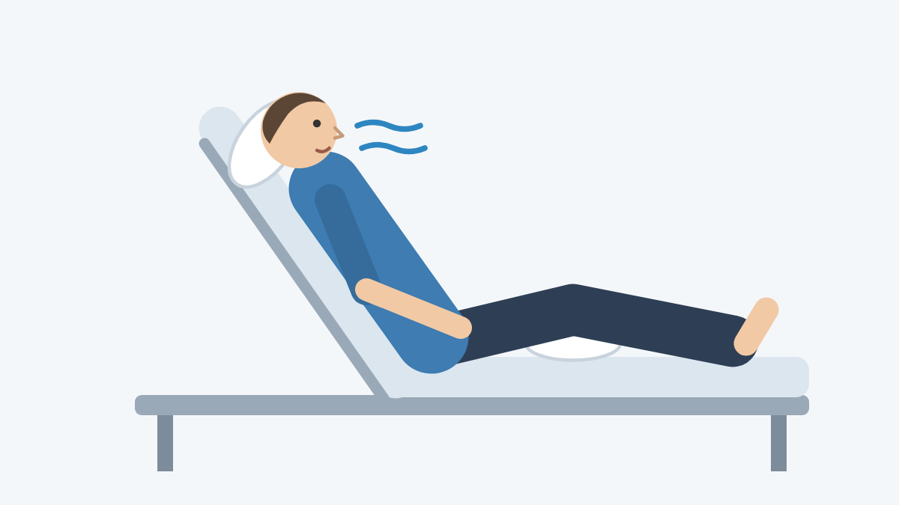  Oberkörper hoch (halbsitzend)  Wann? Atemnot steht im Vordergrund.  Warum? Die Atemhilfsmuskulatur kann besser arbeiten. | 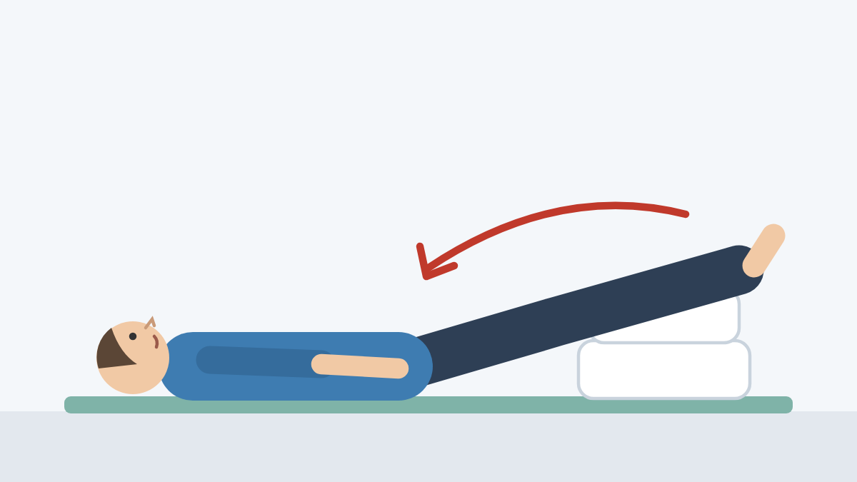  Flach, Beine hoch (Schocklage)  Wann? Schockzeichen ohne Atemnot.  Warum? Blut aus den Beinen fließt zum Herzen. Nicht bei Atemnot oder Verletzungen an Beinen, Becken, Wirbelsäule. | 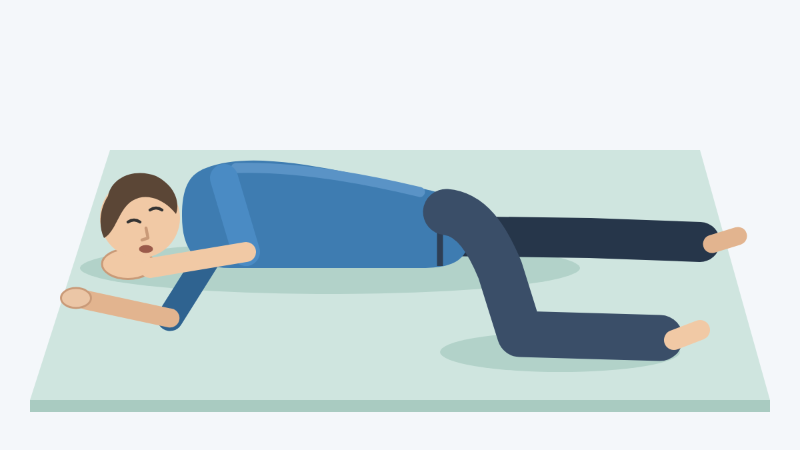  Stabile Seitenlage  Wann? Bewusstlos, Atmung normal.  Warum? Die Atemwege bleiben frei, Erbrochenes kann abfließen. | 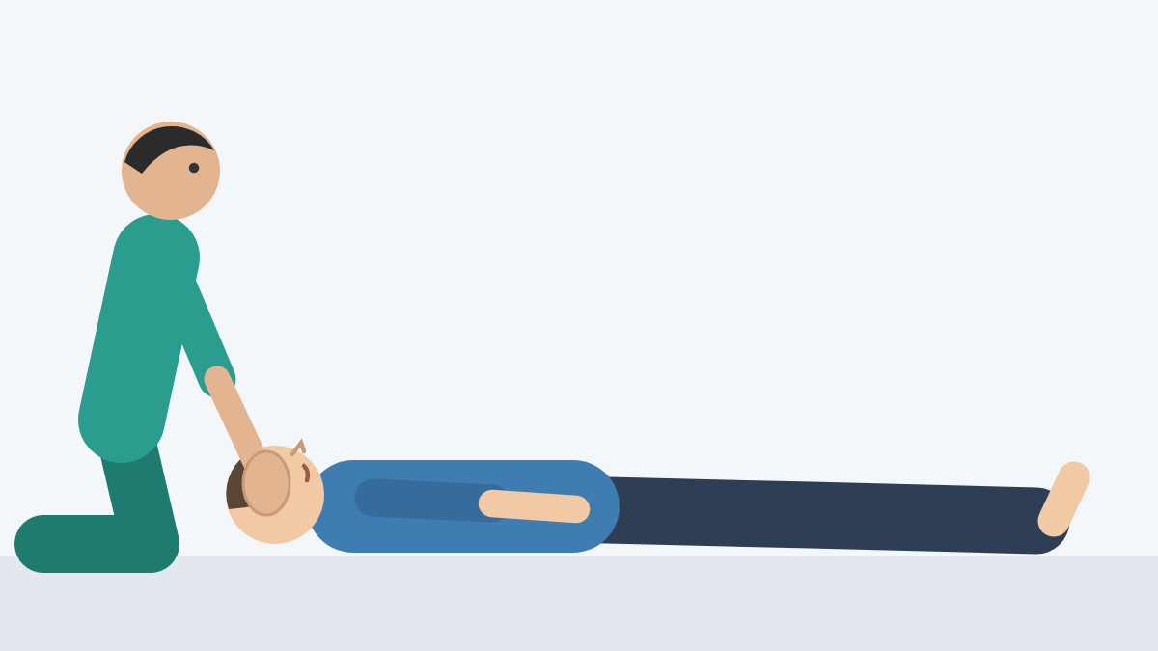  Nicht bewegen  Wann? Verdacht auf Wirbelsäulenverletzung.  Warum? Jede Bewegung kann das Rückenmark schädigen. Kopf mit beiden Händen halten.
⚠️ Bei Anaphylaxie: nicht aufsetzen oder aufstehen lassen. Atmet die Person nicht normal → Reanimation (KB III).
Quelle: nach S2k-Leitlinie Akuttherapie und Management der Anaphylaxie (AWMF 061-025, 2021); sprachlich vereinfacht.
a) Lagerungs-Quiz (allein am Handy):
📱 In der Stunden-App – erscheint automatisch mit der Folie am Beamer
Was ist das Leitsymptom? Tippen Sie an, wie Sie lagern, und decken Sie auf. Hilfe: die Bilder oben und der Merksatz AA3.

Merksatz AA3
Die Lagerung richtet sich nach dem Leitsymptom, nicht nach der Schockform: Atemnot → Oberkörper hoch; Schockzeichen ohne Atemnot → flach, Beine hoch; bewusstlos mit normaler Atmung → stabile Seitenlage; Verdacht auf Wirbelsäulenverletzung → nicht bewegen.
b) Schreibaufgaben:
Nr. | Aufgabe | Punkte
3.1 | Frau Carla Yıldız (55) hat in der Radiologie Kontrastmittel erhalten. Sie ist heiser und atmet pfeifend mit 30 Atemzügen pro Minute. Ihr Blutdruck liegt bei 90/55 mmHg.  Begründen Sie, warum Sie Frau Yıldız trotz des niedrigen Blutdrucks mit erhöhtem Oberkörper lagern. | ___ / 2
3.2 | Nehmen Sie Stellung zu der Aussage: „Bei einem Schock legt man immer die Beine hoch.“ | ___ / 2
3.1
Bei Frau Yıldız steht die Atemnot im Vordergrund (Heiserkeit, pfeifende Atmung, 30/min). Mit erhöhtem Oberkörper kann sie die Atemhilfsmuskulatur einsetzen, die Bauchorgane drücken nicht gegen das Zwerchfell.
Flach mit Beinen hoch würde die Atemnot verstärken. Nicht aufsetzen oder aufstehen lassen, Kreislauf engmaschig überwachen. (je schlüssiges Argument 1 P.)
3.2
Die Aussage ist falsch. Die Schocklage hilft nur bei Schockzeichen ohne Atemnot, weil Blut aus den Beinen zum Herzen fließt.
Entscheidend ist das Leitsymptom: bei Atemnot Oberkörper hoch, bei Bewusstlosigkeit mit normaler Atmung stabile Seitenlage, bei Verdacht auf Wirbelsäulenverletzung nicht bewegen; bei Verletzungen an Beinen oder Becken keine Schocklage. (Beurteilung 1 P., Begründung mit Gegenbeispiel 1 P.)
Teil B · Anaphylaxie – wer darf was?
 AA4: Unterscheiden – Wer darf was? a) Abstimmung am Handy: Ihre Lehrkraft zeigt Maßnahmen am Beamer. Tippen Sie an, wer sie durchführen darf. Die Tabelle hilft Ihnen.
⏱ 13 min (a mit Merksatz AA4 als Lesefolie, Blatt 3 austeilen, b mit Musterlösung) · Einzelarbeit (Abstimmung am Handy) → Plenum → Partnerarbeit → Plenum · AFB II–III · KA-Bezug KB 1, Aufg. 3.3 · Kompetenz III.2.b · Folien 31–35
🟢 mache ich selbst (eigenverantwortlich) | 🟡 nur nach ärztlicher Anordnung (n. ä. A.) oder SOP | 🔴 ärztliche Aufgabe
• Gefahr erkennen  • Hilfe holen  • Allergen stoppen (z. B. Infusion stoppen, Zugang belassen)  • nach Leitsymptom lagern  • überwachen  • dokumentieren | • Medikamente: Adrenalin i. m., Antihistaminikum  • Sauerstoff  • Infusionen  • SOP = schriftliche, ärztlich freigegebene Notfall-Anweisung | • Diagnose stellen, z. B. „anaphylaktischer Schock“  • Medikamente anordnen (Wirkstoff, Dosis, Weg)  • Notfall-SOP schriftlich freigeben  • Weiterbehandlung festlegen, z. B. Intensivstation
Als Auszubildende/r: unter Anleitung handeln und sofort eine Pflegefachperson holen.

Merksatz AA4 – Sofortmaßnahmen bei Anaphylaxie
Anaphylaxie: Allergen stoppen, Hilfe holen, lagern nach Leitsymptom, Adrenalin i. m. nach Anordnung oder SOP, überwachen und dokumentieren.
📄 Schockformen: Wissen anwenden
AA4 b) Wer hat recht? Think (2,5 Min.): allein schreiben. Pair (1,5 Min.): zu zweit vergleichen.
Adrenalin i. m. ist das Mittel der ersten Wahl: Es wirkt am schnellsten, stellt die Gefäße eng (Blutdruck ↑), lässt Schleimhäute abschwellen, weitet die Bronchien.
Antihistaminika und Kortison wirken langsamer und zu schwach – sie kommen erst nach Adrenalin.
💬 Herr Brandt, Pflegefachkraft:  „Geben Sie ihr erst mal das Antihistaminikum aus dem Notfallkoffer. Adrenalin ist mir zu heftig.“ |  | 💬 Lina, Auszubildende:  „Aber in unserer Notfall-SOP steht Adrenalin ganz oben …“

Nr. | Aufgabe | Punkte
4.1 | Nehmen Sie Stellung zu der Aussage von Herrn Brandt. | ___ / 3

Die Aussage ist fachlich falsch. Beim anaphylaktischen Schock ist Adrenalin i. m. das Mittel der ersten Wahl (nach SOP bzw. ärztlicher Anordnung): Es stellt die Gefäße eng und hebt den Blutdruck, lässt die Schleimhäute abschwellen, weitet die Bronchien und wirkt am schnellsten.
Ein Antihistaminikum blockiert nur Histamin, wirkt langsamer und hebt weder den Blutdruck noch weitet es die Bronchien. Es darf Adrenalin nicht verzögern und kann danach gegeben werden.
Lina sollte die SOP ansprechen und sofort das Notfallteam bzw. die Ärztin einbeziehen. (Beurteilung 1 P., je fachliches Argument 1 P., max. 3 P.)
AA5: Transferfall – Wissen anwenden: Allein (8 Min.) – Hilfe: nur Merksatz AA3 und AA4. Dann Peer-Korrektur mit dem Raster am Handy.
⏱ 13 min (8 min schreiben, 4 min Peer-Korrektur) · Einzelarbeit → Peer-Korrektur mit App-Raster und Musterlösung am Beamer · AFB I–III · KA-Format (KB 1, Aufg. 3.3) · Examensvorbild: Mai 2024 Tag 3, Aufg. 8.2; Mai 2026 Tag 1, Aufg. 3.2
Fallsituation
Sie sind in der Tagespflege „Sonnenhof“ eingesetzt. Herr Klaus Martens (74) hat einen Diabetes mellitus Typ 2 und eine Herzinsuffizienz. Gegen 14:15 Uhr sitzt er mit anderen Gästen auf der Terrasse beim Kaffee. Plötzlich schreit er auf: Eine Wespe hat ihn in die Oberlippe gestochen.
Nach etwa fünf Minuten ist seine Oberlippe stark geschwollen, am Hals bilden sich Quaddeln. Mit kloßiger Stimme sagt er: „Mir ist so eng im Hals.“ Beim Einatmen hören Sie ein pfeifendes Geräusch. Sie messen: Atemfrequenz 28/min, Puls 124/min, Blutdruck 92/60 mmHg (am Morgen: 150/85 mmHg). In der Tagespflege ist keine Ärztin anwesend. Ein Notfallset hat Herr Martens nicht dabei.
Pflegefachpersonen leiten in lebensbedrohlichen Situationen lebenserhaltende Sofortmaßnahmen ein.
Nr. | Aufgabe | Punkte
5.1 | Beschreiben Sie stichwortartig 5 Sofortmaßnahmen, die Sie bei Herrn Martens bis zum Eintreffen des Rettungsdienstes einleiten. Begründen Sie dabei die Positionierung von Herrn Martens. | ___ / 6
5.2 | Kennzeichnen Sie in Ihrer Antwort zu 5.1 jede Maßnahme, die Sie nur nach ärztlicher Anordnung durchführen dürfen, mit „n. ä. A.“. | ___ / 1

z. B.: Hilfe holen: eine Kollegin setzt den Notruf 112 ab (Notärztin nötig); Herrn Martens nicht allein lassen.
Oberkörper hoch (halbsitzend), weil Atemnot und Schwellung im Vordergrund stehen (Kloßgefühl, pfeifende Einatmung, 28/min): Die Atemhilfsmuskulatur kann arbeiten. Keine Schocklage – auch wegen der Herzinsuffizienz. Nicht aufstehen oder gehen lassen.
Vitalzeichen engmaschig überwachen: Atmung, Puls, Blutdruck, Bewusstsein, wenn vorhanden SpO₂ (Schockindex 124 : 92 ≈ 1,3).
Beengende Kleidung am Hals öffnen; Einstichstelle zusätzlich kühlen (Kühlpack in ein Tuch gewickelt).
Nichts zu essen oder zu trinken geben (Schwellung, Aspirationsgefahr).
Adrenalin i. m. (n. ä. A.) – gibt hier die Notärztin, da keine Anordnung und kein Notfallset vorliegen; Sauerstoff (n. ä. A.).
Uhrzeit, Werte und Maßnahmen notieren; bei Bewusstlosigkeit mit normaler Atmung stabile Seitenlage, ohne normale Atmung Reanimation (KB III).
5.1: je beschriebene Maßnahme 1 P. (max. 5), Begründung der Positionierung 1 P.; Schocklage trotz Atemnot oder Antihistaminikum statt Adrenalin wird nicht gewertet. 5.2: 1 P., wenn alle Medikamenten- und Sauerstoff-Maßnahmen mit „n. ä. A.“ gekennzeichnet sind.
Hausaufgabe · Ein neuer Fall (ca. 17 Minuten · 13 Punkte)
Lesen Sie vorher die Merksätze AA1, AA3 und AA4. Dann schreiben Sie ohne Hilfsmittel.
⏱ ca. 17 min (1,3 min je Punkt wie im Examen) · Einzelarbeit zu Hause · AFB I–III · Examensformat: Ausgangssituation, Rahmensatz je Aufgabe, Situationswechsel im Aufgabenstamm (vgl. Mai 2024 Tag 1, 1.2; Mai 2024 Tag 3, 8.1–8.2; Mai 2026 Tag 1, 1.3)
Ausgangssituation
Sie sind Auszubildende bzw. Auszubildender in der Rehaklinik „Talblick“. Frau Sabine Lorenz (52) ist seit einer Woche nach einer Bandscheibenoperation bei Ihnen. In ihrem Allergiepass steht eine Fischallergie.
Um 12:20 Uhr isst sie Gemüsecurry mit Fischsauce. Um 12:35 Uhr klingelt sie. Sie kratzt sich an den Händen und an der Kopfhaut, am Bauch sind Quaddeln. „Mir ist so schwindelig und übel.“ Sie ist blass und unruhig. Puls 124/min, Blutdruck 86/52 mmHg (am Morgen: Puls 72/min, Blutdruck 128/78 mmHg), Atemfrequenz 20/min, Sauerstoffsättigung 96 %. Ihre Stimme klingt normal, sie hat keine Atemnot. Die Stationsärztin ist im Haus; es gibt eine Notfall-SOP für allergische Notfälle.
Pflegefachpersonen schätzen akute Situationen anhand von Beobachtungen und Messwerten ein.
Nr. | Aufgabe | Punkte
1.1 | Begründen Sie anhand von 4 Symptomen aus der Situation, welche Schockform bei Frau Lorenz vorliegt. | ___ / 4

Anaphylaktischer Schock. Begründung z. B. (je Symptom mit Zuordnung 1 P.): zeitlicher Zusammenhang – Beginn 15 Min. nach dem Essen mit Fischsauce bei bekannter Fischallergie · Haut – Juckreiz an Händen und Kopfhaut, Quaddeln am Bauch · Kreislauf – Puls 124/min, Blutdruckabfall von 128/78 auf 86/52 mmHg, Blässe, Schwindel · Magen-Darm – Übelkeit · Gehirn – Unruhe (Minderdurchblutung).
Für die volle Punktzahl muss die Kreislaufbeteiligung genannt sein – ein Schock zeigt sich immer am Kreislauf.
Pflegefachpersonen leiten in lebensbedrohlichen Situationen Sofortmaßnahmen ein.
Nr. | Aufgabe | Punkte
2.1 | Beschreiben Sie stichwortartig 6 Sofortmaßnahmen, die Sie bei Frau Lorenz einleiten. Begründen Sie die Positionierung. | ___ / 7
2.2 | Fünf Minuten später ist Frau Lorenz heiser und sagt: „Ich krieg so schlecht Luft.“ Die Sauerstoffsättigung sinkt auf 90 %.  Begründen Sie, wie Sie Frau Lorenz jetzt positionieren. | ___ / 2

2.1 z. B.: nicht weiteressen (Allergen stoppen) · Hilfe holen: Stationsärztin bzw. Notfallteam alarmieren, Frau Lorenz nicht allein lassen · flach lagern, Beine hoch, weil Kreislaufzeichen ohne Atemnot im Vordergrund stehen → mehr Blut zum Herzen; nicht aufsetzen oder aufstehen lassen · Adrenalin i. m. nach Notfall-SOP bzw. ärztlicher Anordnung vorbereiten/verabreichen (Außenseite Oberschenkel) · venösen Zugang und Volumengabe n. ä. A. vorbereiten · Sauerstoff n. ä. A./SOP · Vitalzeichen engmaschig (Puls, Blutdruck, Atmung, SpO₂, Bewusstsein) · Uhrzeit, Symptome und Maßnahmen dokumentieren.
(je Maßnahme 1 P., max. 6 P.; Begründung der Positionierung 1 P.; Antihistaminikum statt Adrenalin wird nicht gewertet)
2.2 Jetzt Oberkörper hoch (halbsitzend), weil die Atemnot im Vordergrund steht (Heiserkeit = Schleimhautschwellung, SpO₂ 90 %): Die Atemhilfsmuskulatur kann arbeiten. Trotzdem nicht auf die Bettkante setzen oder aufstehen lassen; Kreislauf weiter überwachen und die Ärztin über die Verschlechterung informieren. (Positionierung 1 P., Begründung 1 P.)

✅ Selbstkontrolle: Erst schreiben, dann scannen – die App zeigt die Lösung und zählt die Punkte.  Meine Punkte: ____ / 13  Kein QR-Scanner? Link: klawittersven-arch.github.io/3BFP2-kb1-notfall/w2-transfer.html |  |  | 📖 Nachlesen: alles aus der Stunde. Erst nach der Stunde scannen – vorher gesperrt.  Kein QR-Scanner? Link: klawittersven-arch.github.io/3BFP2-kb1-notfall/w2-nachlesen.html | 

